附件:江心洲中学路线图

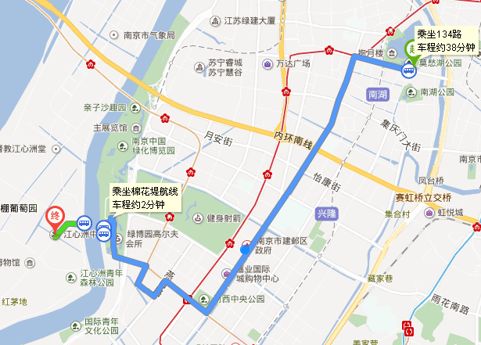

**图一: 如乘公交车前往,建议此路线。**

**乘坐134路到终点“棉花堤渡口”站，乘棉花堤航线（轮渡）过江到江心洲中学。**

**友情提醒：早上六点钟棉花堤渡口开始发船，每半小时一班渡船。**

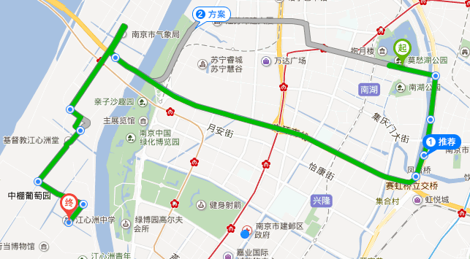

**图二：如开车前往，建议此路线。**